KOMUNALINIŲ ATLIEKŲ POŽEMINIŲ KONTEINERIŲ TECHNINĖ INFORMACIJA

komunalinių atliekų Požeminių konteinerių įrengimas

Darbų atlikimas

Tranšėjų kasimas ir tranšėjų užpylimas

Tranšėjų kasimas ir užpylimas turi atitikti šių techninių specifikacijų antro skyriaus „Žemės darbų atlikimas ir žemės sankasos įrengimas“ reikalavimus.

Pagrindų įrengimas

Požeminių konteinerių pagrindai rengiami iš nesurištojo mineralinių medžiagų mišinio 0/45 (0/32) h=0,15 m. Pagrindų įrengimas turi atitikti šių techninių specifikacijų 3.2 skyriaus „Pagrindai“ reikalavimus.

Medžiagos
Gaminiai (Požeminiai konteineriai) turi būti sertifikuoti ir atitikti Lietuvos Respublikoje galiojančių standartų reikalavimų. Požeminių konteinerių kapsulė turi būti gaminama iš hidrotechninio betono.

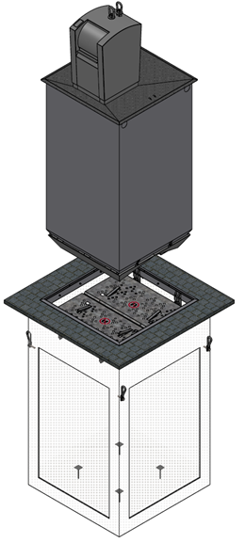 | 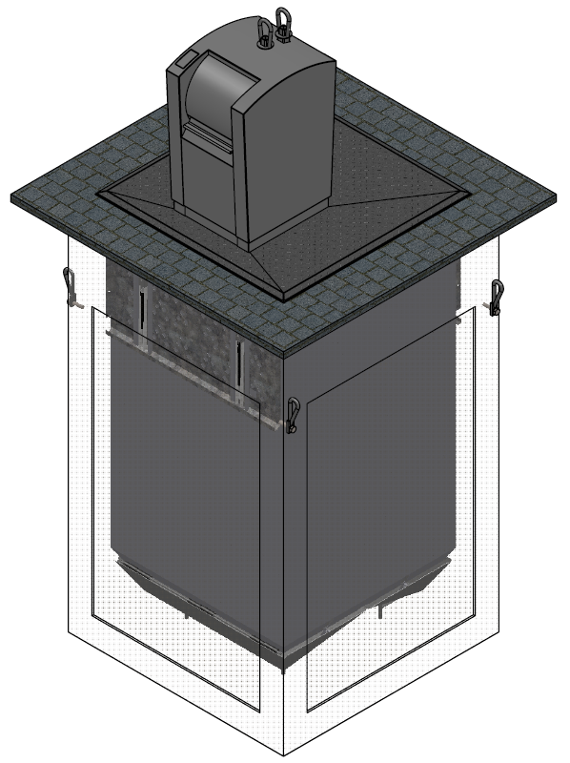
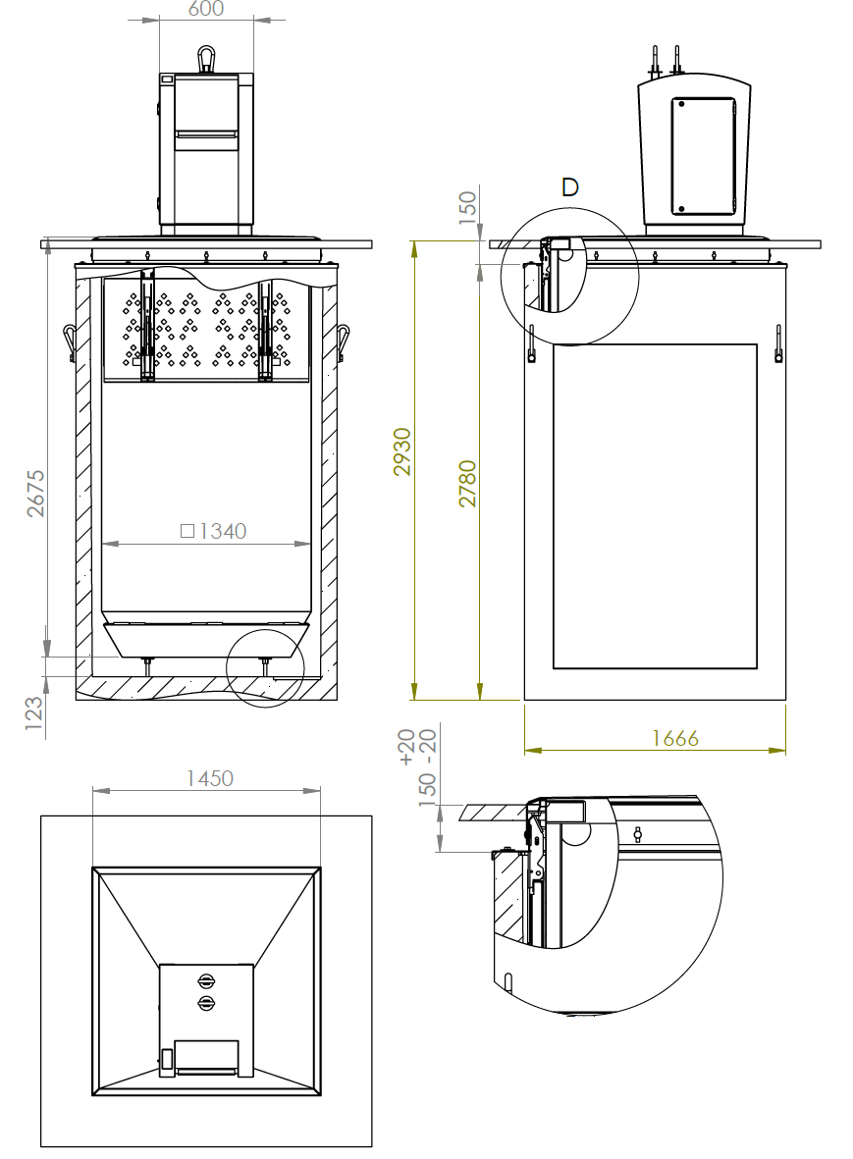

Požeminiai konteineriai turi būti šių paskirčių:
- mišrioms komunalinėms atliekoms rinkti;
- popieriaus atliekoms rinkti;
- plastiko atliekoms rinkti;
- stiklo atliekoms rinkti.
. žaliosioms atliekoms rinkti.

Tiekiami konteineriai turi būti nauji, nenaudoti, be išorinių pažeidimų ir pilnai sukomplektuoti, pagaminimo metai ne ankstesni kaip 2016 m.

Vieną konteinerį sudaro:
- vientisas, kvadrato ar stačiakampio formos konteinerio korpusas (išorinė dalis);
- kvadrato ar stačiakampio formos antžeminės konteinerio korpuso dalies rėmas (konteinerio išorinė matoma apdaila);
- vidinė kapsulė atliekoms talpinti (vidinė iškeliamoji dalis);
- konteinerio viršutinis dangtis (gaubtas) su atskirą dangtį turinčią atliekų įmetimo anga.
Konteinerių talpa:
- 5 m³ (+/- 0,2 m³) talpos, skirti mišrioms komunalinėms atliekoms rinkti;
- 5 m³ (+/- 0,2 m³) talpos, skirti plastiko atliekoms rinkti;
- 5 m³ (+/- 0,2 m³) talpos, skirti popieriaus atliekoms rinkt;
- 3 m³(+/- 0,1 m³) talpos, skirti, stiklo atliekoms rikti;
- 3 m³ (+/- 0,1 m³) talpos, skirti žaliosioms atliekoms rinkti.

KONTEINERIUOSE turi būti užtikrinta galimybė ateityje įmontuoti konteinerio užpildymo stebėjimo sensorių.
Antžeminės konteinerio dalies aukštis turi būti ne didesnis nei 1,2 metro virš žemės.
Požeminės dalies gylis – ne didesnis kaip 3 metrai.
Konteineriai turi atitikti ES standartus, gamyklos gamintojo technines sąlygas ir pagaminti laikantis ISO 9001, ISO 14001 arba jiems analogiškų standartų reikalavimų. Tiekėjams siūlant požeminių ir pusiau požeminių konteinerių vidines kapsules pagamintas iš metalo, jų suvirinimo siūlės turi atitikti reikalavimus statybos produktui pagal Europos parlamento ir Tarybos Reglamentą Nr. 305/2011, darbų atlikimo klasės reikalavimus pagal EN 1090-2:2008+A1:2011 arba lygiavertį standartą.
Tiekėjo naudojamos medžiagos, įranga, priemonės bei konteineris privalo turėti teisę aktų nustatyta tvarka išduotus atitikties sertifikatus, kokybės dokumentus bei visą pagal teisės aktus privalomą juos lydinčią dokumentaciją.
Tiekėjo atliktų darbų, pateiktų medžiagų ir tiekiamų konteinerių kokybė turi būti tokia, kad tenkintų jiems keliamus tikslus, t. y. atlaikytų apkrovas, temperatūras bei būtų atsparūs mechaniniam, cheminiam ir biologiniam poveikiui, susijusiam su objekto specifika.
Tiekėjo pasiūlyme turi būti nurodyti konteinerių gamintojai, konteinerių tipai bei modeliai.
Tiekėjas turi pateikti detalias konteinerių montavimo, eksploatacijos, aptarnavimo bei priežiūros instrukcijas bei aprašymus.
Garantija turi būti suteikiama gamintojo t.y. tiekėjo pateikiamas gamintojo garantinis raštas.
Gamyklinė garantija konteinerio korpusui – ne mažesnė kaip 10 metų; jeigu buvo nustatyta tyčia paslėptų defektų – 20 metų.
Gamyklinė garantija antžeminės konteinerio korpuso dalies rėmui (išorinei matomai konteinerio apdailai)– ne mažesnė kaip 2 metai;
Gamyklinė garantija konteinerio gaubtui ir atliekų įmetimo angos dangčiui – ne mažesnė kaip 2 metai;
Gamyklinė garantija vidinei konteinerio kapsulei (iškeliamajai daliai) - ne mažesnė kaip 2 metai;
Aikštelės kaip statinio garantinis terminas – ne mažesnis kaip 5 metai.
Ant kiekvieno konteinerio antžeminės konteinerio dalies turi būti pritvirtinta informacinė lentelė (išmatavimai 400 mm x 600 mm), kurioje nurodyta kokioms atliekoms surinkti skirtas konteineris. Lentelė ir užrašas turi būti pagaminti taip, kad būtų visiškai atsparūs vandeniui, atmosferos pokyčiams, temperatūrų kaitai, cheminiam ir biologiniam poveikiui.
Tiekėjas turi teikti pilną statinio ir konteinerio garantinį remontą arba pakeisti prekes.
Konteineriai nebus priimami, tol, kol nebus atlikti reikiami patikrinimai ir bandymai, kurie atliekami Tiekėjo sąskaita ir nebus pateikti bandymus patvirtinantys dokumentai. Patikrinimai ir bandymai gali būti atlikti iki išsiuntimo, arba įrengus galutinėje paskirties vietoje.
Statinio projektuotojas, rangovas ir statinio statybos techninis prižiūrėtojas Statybos įstatymo ir Civilinio kodekso nustatyta tvarka atsako už statinio sugriuvimą ar per garantinį terminą nustatytus defektus.
Garantinis terminas skaičiuojamas nuo visų rangovo atliktų statybos darbų perdavimo statytojui (užsakovui) dienos. Garantinis terminas sustabdomas tam laikui, kurį statinys negalėjo būti naudojamas dėl nustatytų defektų, už kuriuos atsako rangovas.
Visos darbams naudojamos medžiagos ir kitos priemonės, įskaitant konteinerius, turi būti naujos ir aukščiausios jų rūšiai kokybės. Jų transportavimas, tvarkymas, sandėliavimas ir panaudojimas darbams turi būti atliekamas taip, kad įgalintų išvengti kokybės pablogėjimo, sugadinimo ar užterštumo. Medžiagos turi būti tiekiamos iš patvirtintų šaltinių ar gamintojų, turi būti reikiamo atsparumo numatytam panaudojimui, be paslėptų defektų ir tinkamai prižiūrėtos iki darbų užbaigimo.

Konteinerių gamybai naudojamos medžiagos
Konteinerio korpusas (išorinė dalis) turi būti pagamintas iš atsparaus pažeidimams ar deformacijai, ugniai ir karščiui, korozijai ir visiškai nepralaidaus vandeniui tiek iš vidaus, tiek iš išorės didelio tankio plastiko, metalo arba lygiavertės medžiagos. Konteineris turi būti papildomai hidroizoliuotas.
Antžeminės konteinerio korpuso dalies rėmo (konteinerio išorinės matomos apdailos) medžiaga - visiškai atsparus vandeniui, atmosferos pokyčiams, UV saulės spinduliams, deformacijai, nedegaus nerūdijančio perforuoto plieno arba lygiavertės medžiagos.
Konteinerio vidinė kapsulė (iškeliamoji dalis) turi būti pagaminta iš kokybiškų medžiagų (metalo arba lygiavertės medžiagos), užtikrinančių konteinerio ilgaamžiškumą ir atsparumą išoriniam mechaniniam, cheminiam bei biologiniam poveikiui, t. y. konteinerio iškeliamoji dalis dėl savo konstrukcijos ir savybių turi atlaikyti apkrovas, turi būti atspari pažeidimams ar deformacijai, dėl atliekose pasitaikančių kietų ir aštrių daiktų, bei ugniai, karščiui. Iškeliamoji dalis turi būti visiškai nepralaidi besikaupiančiam skysčiui. Iškeliamoji dalis turi būti granito arba juodos spalvos. Jei tiekėjo siūloma iškeliamoji dalis pagaminta iš galvanizuoto metalo (plieno), jam nėra taikomi spalviniai reikalavimai.
Konteinerio viršutinis dangtis (gaubtas) ir atliekų įmetimo angos dangtis turi būti pagaminti iš atsparaus atmosferos pokyčiams, UV spinduliams, smūgiams, deformacijai, nedegaus, visiškai nepralaidaus vandeniui didelio tankio plastiko arba lygiavertės medžiagos. Konteinerio viršutinis dangtis (gaubtas) ir atliekų įmetimo angos dangtis turi būti pagaminti iš tos pačios medžiagos. Konteinerio viršutinio dangčio (gaubto) spalva granito arba artima spalva.
Konteinerio, skirto mišrioms komunalinėms atliekoms rinkti, atliekų įmetimo angos dangčio spalva granito arba artima spalva (tokia pati, kaip konteinerio gaubto spalva).
Konteinerio, skirto popieriaus atliekoms įmetimo angos dangtis mėlynos spalvos. Užrašas „Popierius“ klijuojamas ar kitaip tvirtinamas ant konteinerio šono.
Konteinerio, skirto plastiko atliekoms įmetimo angos dangtis geltonos spalvos. Užrašas „Plastikas“ klijuojamas ar kitaip tvirtinamas ant konteinerio šono.
Konteinerio, skirto stiklo atliekoms įmetimo angos dangtis žalios spalvos. Užrašas „Stiklas“ klijuojamas ar kitaip tvirtinamas ant konteinerio šono.

Konteinerių konstrukcija
Siekiant sumažinti užstatomos teritorijos plotą numatoma konteinerių konstrukcija tiek antžeminė, tiek požeminė dalis turi būti keturkampės formos, kas lengvai leistų sujungti keletą konteinerių į vieną bendrą konteinerių eilę, nepaliekant tarpų tarp jų bei sumažinant galimybę palikti šiukšles tarp atskirų konteinerių eilės elementų. Konteineriai aikštelėje turi būti sujungti tarpusavyje vienas su kitu į sekcijas (modulius).
Konteineryje turi būti įtvirtintas specialus visiškai atsparus korozijai ir apkrovimams kablys, kuris reikalingas norint ištuštinti konteinerį.
Atliekos tuštinamos per vidinės kapsulės dugną. Vidinės kapsulės dalies dugnas projektuojamas ir formuojamas taip, kad besukaupiantis skystis neištekėtų į vidinę konteinerio korpusą ertmę.
Konteinerio techninės konstrukcijos privalo užtikrinti, kad pašaliniai asmenys negalėtų nuplėšti konteinerio antžeminės dalies apdailos ir negalėtų nuimti konteinerio viršutinio dangčio ir atliekų įmetimo angos dangčio.
Konteinerio konstrukciniai elementai turi užtikrinti, kad konteinerio konstrukcija būtų nesunkiai remontuojama ar keičiama, nekeičiant pilnai visos sistemos.
Konteinerio korpuso sienelių storis turi būti visiškai atsparus grunto slėgiui.
Konteinerio korpuse turi būti numatytos tokios technologinės galimybės ir jis turi buti įtvirtintas grunte taip, kad konteineris būtų visiškai atsparus galimam gruntinio vandens spaudimui.
Konteineris turi būti sukonstruotas taip, kad šalinamos atliekos keltų kuo mažesnį triukšmą.
Atliekų įmetimo anga turi turėti dangtį. Atliekų įmetimo angos dangtis turi būti pagamintas su saugaus uždarymo mechanizmu. Dangčio vyriai su ypatingai stipriais nerūdijančio plieno lankstais arba varžtais. Įmetimo angos dangtis turi sandariai uždengti visą įmetimo angą ir turi būti nesunkiai atidaromas ir automatiškai užsidaryti.
Mišrių komunalinių atliekų surinkimo konteinerio įmetimo anga turi būti apskritimo formos, kurios skersmuo 500 mm + - 50 mm;
Stiklo konteinerio įmetimo anga turi būti apskritimo formos, kurio skersmuo 250 mm +/- 50 mm.;
Plastiko konteinerio įmetimo anga turi būti apskritimo formos, kurio skersmuo 300 mm +/ - 50 mm;
Popieriaus konteinerio įmetimo anga turi būti stačiakampio formos, kurios matmenys 400 mm x 150 mm +/- 50(30) mm.

Aikštelių įrengimo darbai ir naudojamos medžiagos
Prieš pradedant žemės darbus būtina patikslinti esamų požeminių komunikacijų buvimo vietas. Apie aptiktas topo nuotraukoje arba brėžiniuose neparodytas komunikacijas prieš pradedant darbus būtina informuoti užsakovą. Esant būtinybei, tiekėjo sąskaita keičiamas aikštelės projektas, sutvarkoma statybvietė ir rengiama nauja aikštelė.
Žemės darbai vykdomi STR 1.07.02:2005 „Žemės darbai“ nustatyta tvarka. Prieš darbų pradžią privaloma išsiimti visus reikalingus leidimus žemės kasimo darbams, saugotinų medžių ir krūmų kirtimo, persodinimo ar kitokio pašalinimo, genėjimo darbams ir kitus reikalingus institucijų leidimus.
Darbai vykdomi suderinus su statytoju jų eigą ir tvarką. Darbų priežiūrą vykdo statybos techninis prižiūrėtojas, turintis reikiamą atestatą.
Žemės darbų pradžioje nuo statybvietės aikštelės paviršiaus pašalinamas dirvožemio augalinis sluoksnis, organinės ir kitos žalingos medžiagos. Iškasų gruntas, tinkantis duobių užpylimui turi būti tinkamai sandėliuojamas statybvietėje, kad nekeltų pavojaus darbams ir personalui, ar tretiems asmenims, kad neužtvertų šaligatvių ar pravažiavimų ir neužpiltų statinių sienų ir medžių. Netinkamas užpylimui gruntas statybos vadovo nurodymu išvežamas ir tvarkomas tekėjo sąskaitą į iš anksto numatytą vietą.
Statybos darbų metu reikia numatyti apsaugą, kad nebūtų pažeisti esami vamzdžiai (pvz. vandentiekio), kabeliai, laidai ar įranga, esanti statybos zonoje ir jos aplinkoje. Darbų vykdymo metu pažeistas komunikacijas turi suremontuoti teikėjas savo sąskaita.
Visos atviros kasimo darbų vietos turi būti reikiamai apsaugotos, laikinai pastatant užtvarus, perspėjimo ženklus, stulpelius ir žibintus, kad būtų išvengta nelaimingų atsitikimų žmonėms ir turto sugadinimo. Turi būti užtikrinamas reikiamas žmonių saugumas. Visos statybos metu privalu imtis visų reikiamų atsargumo priemonių, kad darbų vykdymo metu būtų išvengta bet kokios nepateisinamos žalos padarymo keliams, žemės sklypams, nekilnojamam turtui, medžiams bei kitiems objektams, o paaiškėjus tokios žalos atsiradimo aplinkybėms ir galimybėms operatyviai nagrinėti bet kokios turto savininkų ar naudotojų nusiskundimus. Pastebėjus bet kokius pokyčius būtina sustabdyti darbus ir informuoti statybos vadovą.
Darbo vietose naudojamos darbo priemonės turi atitikti darbuotojų saugos ir sveikatos apsaugos reikalavimus. Atliekant darbus reikia vykdyti visus saugos reikalavimus, nurodytus atitinkamose taisyklėse: DT „Saugos ir sveikatos taisyklės statyboje“, kituose norminiuose dokumentuose ir taisyklėse. Darbininkai turi būti aprūpinti patogia darbo apranga, avalyne, šalmais, kitomis apsaugos priemonėmis bei tinkamais darbo įrankiais ir mechanizmais.
Konteinerių montavimas turi būti atliekamas vadovaujantis visomis saugumo taisyklėmis. Visi kėlimo įrenginiai turi atitikti saugumo reikalavimus. Kėlimo įrenginius reikia patikrinti prieš kiekvieną kėlimą.
Vykdant požeminių, pusiau požeminių konteinerių įrengimo darbus privalu laikytis visų LR galiojančių įstatymų, statybos techninių reikalavimų bei normatyvinių statybos dokumentų reikalavimų.
Visi kasimo darbai turi būti atliekami taip, kad sudarytų kuo mažiau nepatogumų ir trukdymų pėstiesiems ir automobilių eismui.
Duobės dugnas, prieš nuleidžiant konteinerį turi būti išlygintas ir sutankintas. Konteinerio įrengimo sprendiniai turi atitikti teisės aktuose nustatytas normas, techninius reikalavimus ir gamintojo instrukcijos reikalavimus.
Užkasus konteinerį, paviršius išlyginamas, sutankinamas ir įrengiama viršutinė aikštelės danga-betoninės trinkelės. Pagal važiuojamąją dalį aikštelė perimetru keičiama naujais kelio bortais. Nepanaudotas gruntas išvežamas tiekėjo sąskaita.
Aikštelių įrengimui naudoti naujas, nesuskilusias, be nubraižytų kampų, taisyklingas ir lygias betonines trinkelės šių techninių duomenų:
Spalva – pilka; betono stiprumo klasė gniuždant B30; betono atsparumo šalčiui markė F 200; vandens įgeriamumas iki 5%; dilumas iki 0,7 g/cm2; storis – ne mažesnis nei 80 mm.
Betono trinkelėms smėlio-cemento mišiniui naudoti 8-10% cemento tūrio. Smėlio -cemento mišinio
sutankinimo koeficientas K-0,96. Siūlės tarp trinkelių užpildomos sausu smėlio-cemento mišiniu. Rekomenduojami trinkelių matmenys 200x100x80 mm.
Ant betoninio pagrindo montuojami šaligatvio bortai. Betono storis ne mažiau 5 cm, klasė C 30.
Visi šaligatvio ir kelio bortai turi būti nauji, nesuskilę, be nubraižytų kampų, taisyklingi ir lygūs, prieš pradedant klojimo darbus užsakovo patikrinti ir aprobuoti, pilkos spalvos, betono atsparumas šalčiui F200, dilumas iki 0,70 g/cm2, vandens įgeriamumas iki 5%; keičiamų kelio borto išmatavimai turi atitikti esamus.
Bortai gaminami 1,0 m ilgio. Tais atvejais, kai reikiamas ilgis nesiekia 1,0 m, bortai aptašomi rankiniu būdu, deimantiniu pjūklu. Tarpai tarp kelio bortų elementų turi būti ne didesni kaip 10 mm.
Betono trinkelės šaligatviui turi būti klojamos ant 3 cm storio smėlio ir cemento mišinio sluoksnio, smėlio dalelių dydis 0-4 mm. Smėlio sluoksnis turi būti paskirstytas ant supresuoto, apkrovos atsparaus sluoksnio, po juo šaligatviams dolomitinė skalda 10 cm. Po dolomitine skalda įrengiamas šalčiui atsparus 20 cm sluoksnis. Prieš klojant šaligatvį, smėlio sluoksnį reikia sulyginti, kad susiformuotų nuolydžiai. Sutankinimo koeficientas 0,98.
Betono trinkelių klojimas pradedamas nuo stacionarių konstrukcijų ir tęsiamas, kol užpildomas visas konteinerių aikštelei skirtas plotas. Paklojus, virš trinkelių reikia užbarstyti nuo 0 iki 1 mm skersmens smėlio granulėmis ir su šepečiu įtrinti tarp trinkelių taip, kad siūlės būtų kaip įmanoma daugiau užpildomos.
Betono trinkelių dangą supresuoti vibruojančiomis plokštėmis. Grindinys turi būti įrengtos taip, kad nesusidarytų balos, trinkelės būtų nepažeistos. Siūlės tarp trinkelių turi būti ne didesnės kaip 10 mm. Paklojus trinkeles, šaligatvis turi būti švarus, lygus ir atitikti suprojektuotus arba buvusius nuolydžius. Aikštelėje turi būti suformuoti nuolydžiai neįgaliems asmenims lengvam privažiavimui prie konteinerių.
Įrengus konteinerių aikšteles reikalinga sutvarkyti ir išvalyti statybvietę, pašalinti statybos ir griovimo atliekas, iškastą perteklinį gruntą, likusias nepanaudotas medžiagas, išlyginti žemės paviršių apie statybvietę, pasodinti želdinius, atsodinti veją, atstatyti pažeistas dangas, nuvalyti esamas ir įrengtas dangas.
Konteinerio sutvirtinimui naudoti tokias medžiagas, kad konteineris būtų stabilus ir atsparus grunto slėgiui bei temperatūros pokyčiams.
Statybos metu susidaręs statybos laužas surenkamas ir išvežamas tvarkymui tiekėjo sąskaita. Statybos metu susikaupiančios atliekos turi būti kaupiamos konteineriuose. Statybinės atliekos tvarkomos vadovaujantis LR Atliekų tvarkymo įstatymu, perkančiajai organizacijai pareikalavus tiekėjas pateikia statybos atliekų sutvarkymo faktą įrodančius dokumentus.

Reikalavimai požeminiams konteineriams
- Stačiakampis, monolitiškai išlietas betoninis konteineris (arba lygiavertės medžiagos), nepralaidus vandeniui.
- Betoninio konteinerio sienelių storis - 120 mm ±5%.
- Dugne suformuota vieta susikaupusiems skysčiams išsiurbti.
- Varžtais susuktas, 2 mm storio cinkuotos skardos vidinis konteineris.
- Konteinerio dugnas atveriamas atliekų pašalinimui iš konteinerio. Dugnas susideda iš dviejų vonelės formos cinkuotos skardos varčių. Vonelių talpa 150 litrų, jos skirtos skysčiams surinkti, išvengiant jų patekimo į betoninę šachtą.
- Varčios atidaromos cinkuotomis, vidinėje konteinerio dalyje esančiomis svirtimis ir traversomis.
- Cinkuoto metalo saugumo platforma, uždengianti konteinerio duobę.
- Įmetimo kolona BA iš nerūdijančio plieno. Aptarnavimo durelės - iš galinės pusės.
- Virš žemės esančios dalies aukštis yra 970 x 670 x 570 mm (be kablių).
2 kablių pakėlimo sistema.

